实验一 键盘认识、指法练习及汉字输入
一、实验目的：
1. 熟悉键盘的分区
2. 掌握正确的指法输入
3. 初步学会使用智能ABC
二、预备知识
1. 键盘的组成分布图
常用Windows键盘主要有为5个区：主键区、功能键区、特定功能键区、方向键区和数字键区，此外，还有键盘指示灯，如图l-1所示。
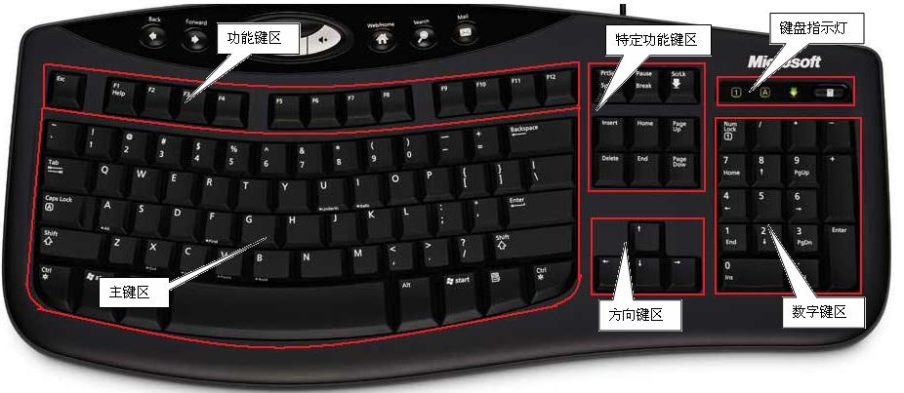
图1-1 键盘的组成图
2. 主键区的作用
主键区是整个键盘的主要部分，包括字符键和控制键两大类，字符键主要包括英文字母键、数字键和标点符号键；控制键主要用于辅助执行某些特定操作：
① 制表键（Tab键）：该键用于使光标向左或向右移动一个制表的距离（默认为8个字符）。用户在手工制作表格，或执行对齐操作时经常要使用该键。
② 大写锁定键（Caps Lock键）：主要用于控制大小写字母的输入。未按下该按键时，按各种字母键将输入小写英文字母，或者在拼音、五笔字型等汉字输入法状态下输入汉字。按下该按键后，按各种字母键将输入大写英文字母。
③ 上档键（Shift键）：又称为换档键。用于与其他字符、字母键组合，输入键面上有两种输入字符状态的第二种字符。例如，要输入“@”号，应在按下Shift键的同时按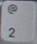键。
④ 组合控制键（Ctrl键和Alt键）：控制键Ctrl键和Alt键单独使用是不起作用的，只能配合其他键一起使用才有意义。比如，组合键Ctrl＋Alt＋Del用于热启动。
⑤ 空格键（Space）：按一下该键输入一个空格，同时光标右移一个字符。
⑥ Win键：标有Windows图标的键，任何时候按下该键都将弹出“开始”菜单。
⑦ 快捷键：相当于单击鼠标右键，因此，按下该键将弹出快捷菜单。
⑧ 回车键（Enter键）：主要用于结束当前的输入行或命令行，或接受当前的状态。
⑨ 退格键（Back Space键）：按一下该键，光标向左回退一格，并删除原来位置上的对象（字符）。
3. 功能键区的作用
功能键位于键盘的最上方，主要用于完成一些特殊的任务和工作，其具体功能如下：
① F1～F12键：这12个功能键，在不同的应用软件和程序中有各自不同的定义。在大多数软件中，按下F1键都可打开帮助窗口。
② Esc键：该键为取消键，用于放弃当前的操作或退出当前程序。
4. 特定功能键区的作用
特定功能键区中几个按键的作用如下。
① Print Screen键：屏幕拷贝键，将屏幕的内容输出到剪贴板或打印机。
② 滚动锁定键：Scroll Lock键为滚动锁定键。按下该键后，键盘右上角标有 Scroll Lock的指示灯发亮，这时就可以用箭头标明的方向键控制屏幕显示的文本；再按一次该键，指示灯熄灭，上述功能解除。
③ Pause Break键：使正在滚动的屏幕显示停下来，或中止某一程序的运行。
④ Insert键：插入键，按一下该键进入“插入”状态，再按一下进入“改写”状态，多用于文本编辑操作。
⑤ Home键：首键，使光标直接前进到行首。
⑥ End键：尾键，使光标直接移动到行尾。
⑦ Page up键：上翻页键，显示屏幕前一页的信息。
⑧ Page Down键：下翻页键，显示屏幕后一页的信息。
⑨ Delete键：删除键，删除光标所在位置的字符，并使光标后的字符向前移。
5. 方向键区的作用
方向键主要用于移动光标，各方向键的具体功能如下。
① ↑键：将光标上移一行。
② ↓键：将光标下移一行。
③ ←键：将光标左移一个字符。
④ →键：将光标右移一个字符。
6. 数字键区的作用
数字键区主要用于数据的录入和处理，键盘有两个数字键区，两者都能用于数据输入。不同点是，位于键盘左边的数字键区是常用的数字键区；在需要输入大量数字时，使用键盘左边的数字键输入速度比较慢，因此，设计了右边小键盘区的数字键，小键盘区的按键的具体功能如下：
① Num Lock键：数字控制键，按下本键时，数字指示灯亮时，小键盘的输入字符均视为数字；数字指示灯灭时，小键盘输入作为光标键。
② + 键：加号键，表示加法运算。
③ -键；减号键，表示减法运算。
④ *键：乘号键，表示乘法运算。
⑤ / 键：除号键，表示除法运算。
7. 指法
指法就是指按键的手指分工。键盘的排列是根据字母在英文打字中出现的频率而精心设计的，正确的指法可以提高手指击键的速度，同时也可提高文字的输入速度。
8. 中文输入法
① 全拼输入法：按规范的汉语拼音输入，输入过程和书写汉语拼音的过程完全一致。同音字可以用数字键或鼠标进行选择，多屏可以用“-”或“=”键或鼠标进行翻屏
② 简拼输入：词语输入可取各个音节的第一个字母组成，对于包含 zh、ch、sh的音节，也可以取前两个字母组成。
③ 混拼输入：两个音节以上的词语，有的音节全拼，有的音节简拼。
三、实验内容与实验过程
1. 键盘操作的姿势
① 座椅高度合适，坐姿端正自然，两脚平放，全身放松，上身挺直并稍微前倾。
② 两肘贴近身体，下臂和腕向上倾斜，与键盘保持相同的斜度；手指略弯曲，指尖轻放在基本键位上，左右手的大拇指轻轻放在空格键上。
③ 按键时，手抬起伸出要按键的手指按键，按键要轻巧，用力要均匀。
④ 稿纸宜置于键盘的左侧或右侧，便于视线集中在稿纸上。
注：请同学参照此姿势进行指法练习。
2. 正确的指法练习
① 认识键盘，记住各键的手指位置，如图1-2所示。
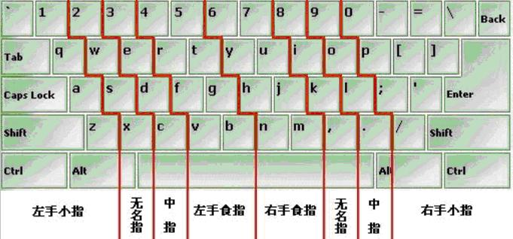
图1-2 指法分布图
② 注意各手指的位置和姿势，如图1-3所示。
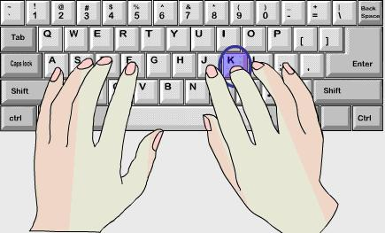
图1-3 手指姿势图
③ 击键时要注意：
- 击键时用各手指的第一指腹击键。
- 击键时第一指关节应与键面垂直。
- 击键时应由手指发力击下。
- 击键时先使手指离键面约2-3cm，然后击下
- 击键完成后，应使手指立即归位到基本键位上
- 不击键的手指不要离开基本键位
- 需要同时击两个键时，若两个键分别位于左右手区，则由左右手各击相对应。
3. 输入法的切换
方法一：用鼠标单击输入法指示器，将弹出已安装的各种输入法的菜单，单击要选用的输入法。
方法二：用键盘选择输入法：
① 用“CTRL+空格”或关闭输入法。
② 用“CTRL+SHIFT”组合键在英文及各种中文输入法之间进行切换，选择所需的输入法。
四、巩固练习
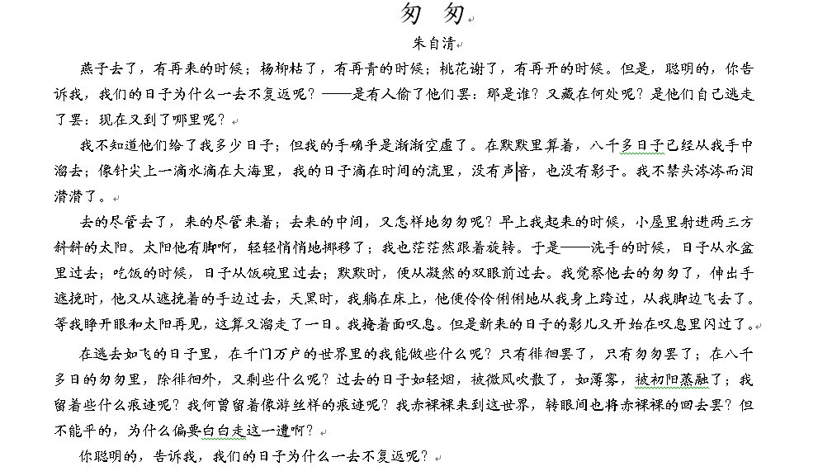
1.利用智能ABC输入法，按正确的打字姿势，将下列文字在Word中输入，并以自己姓名+实验1.docx名保存并上交到作业系统下（如名叫张三，则文件名为张三实验一.docx）。正文内容如下：
2.标点符号及全角半角练习：（将以下内容输入到上面的文档中）
